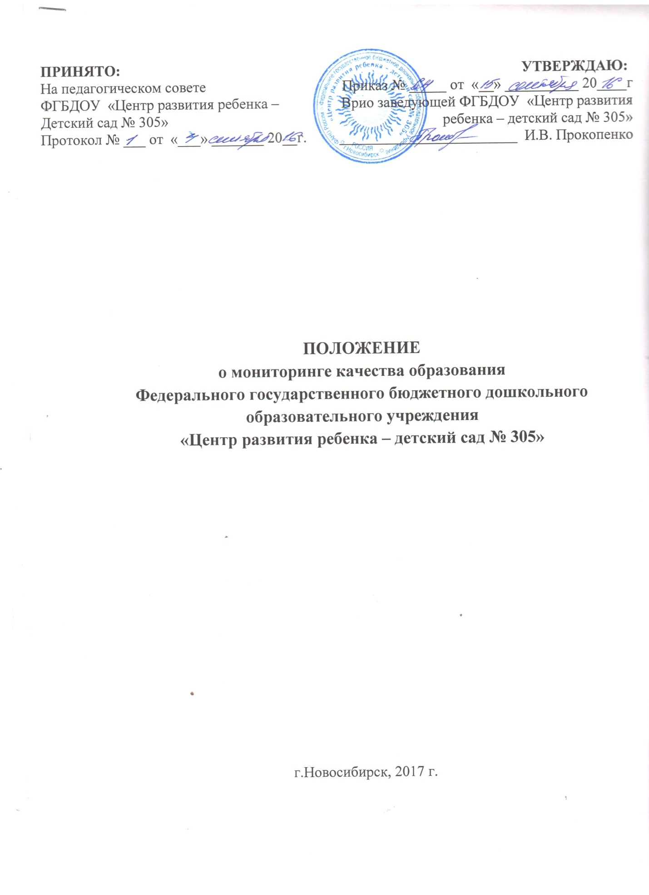

|  |  |
| --- | --- |
| **ПРИНЯТО:**  На педагогическом совете  ФГБДОУ «Центр развития ребенка –  Детский сад № 305»  Протокол № ___ от  «___» _______ 20__г. | **УТВЕРЖДАЮ:**   Приказ № _____ от  «__» __________ 20____г   Врио заведующей ФГБДОУ «Центр развития ребенка – детский сад № 305»   ________________________ И.В. Прокопенко |

**ПОЛОЖЕНИЕ**

**о мониторинге качества образования**

**Федерального государственного бюджетного дошкольного**

**образовательного учреждения**

**«Центр развития ребенка – детский сад № 305»**

г.Новосибирск, 2017 г.

**I. Общие положения.**

**1.1** Настоящее Положение о системе внутреннего мониторинга качества образования (далее - Положение) определяет цели, задачи, принципы системы оценки качества образования в Федеральном государственном бюджетном дошкольном образовательном учреждении «Центр развития ребенка - детский сад № 305» (далее – ФГБДОУ № 305) (далее – система оценки качества образования или СОКО), ее организационную и функциональную структуру, реализацию (содержание процедур контроля и экспертной оценки качества образования), а также, общественное участие в оценке и контроле качества образования.

**1.2** Положение представляет собой локальный акт, разработанный в соответствии с действующими правовыми и нормативными документами системы образования:

* Закон «Об образовании в Российской Федерации» № 273-ФЗ от 29 12 2012.
* Приказ Минобрнауки РФ от 17 октября 2013 г. № 1155, зарегистрирован в Минюсте России 14 ноября 2013 г., регистрационный № 30384) «О введении ФГОС дошкольного образования».
* Приказ Минобрнауки РФ от 14.06.2013г. № 462 «Об утверждении порядка проведения самообследования образовательной организацией»
* Постановление Правительства РФ от 05.08.2013 N 662 "Об осуществлении мониторинга системы образования" (вместе с "Правилами осуществления мониторинга системы образования").
* Постановление Главного государственного санитарного врача РФ от 15 мая 2013 г. N 26 "Об утверждении СанПиН 2.4.1.3049-13 "Санитарно-эпидемиологические требования к устройству, содержанию и организации режима работы дошкольных образовательных организаций".
* Устав дошкольного образовательного учреждения и др.

**1.3** В настоящем Положении используются следующие термины:

Качество образования – комплексная характеристика образования, выражающая степень его соответствия федеральным государственным образовательным стандартам (образовательным стандартам) и потребностям заказчика, в том числе степень достижения обучающимися планируемых результатов освоения основной образовательной программы (далее – ООП) дошкольного образовательного учреждения (далее – ДОУ).

Качество условий – выполнение санитарно-гигиенических норм организации образовательного процесса; организация питания в дошкольном учреждении; реализация мер по обеспечению безопасности воспитанников в организации образовательного процесса.

*Государственный образовательный стандарт* дошкольного образования представляет собой совокупность обязательных требований к дошкольному образованию. Государственный образовательный стандарт дошкольного образования является ориентиром для независимой оценки качества дошкольного образования[1].

Критерий – признак, на основании которого производится оценка, классификация оцениваемого объекта.

Мониторинг  в системе образования – комплексное аналитическое отслеживание процессов, определяющих количественно – качественные  изменения качества образования, результатом которого является установление степени соответствия измеряемых образовательных результатов, условий их достижения и обеспечение общепризнанной, зафиксированной в нормативных документах и локальных актах системе государственно-общественных требований к качеству образования, а также личностным ожиданиям участников образовательного процесса.

Измерение – метод регистрации состояния качества образования, а также оценка уровня образовательных достижений, которые имеют стандартизированную форму и содержание которых соответствует реализуемым образовательным программам.

**1.4** В качестве источников данных для оценки качества образования используются:

• образовательная статистика;

• промежуточный и итоговый мониторинг достижения дошкольниками планируемых результатов освоения образовательной программы

• мониторинговые исследования;

• социологические опросы;

• отчеты педагогов и воспитателей дошкольного учреждения;

• посещение НОД, мероприятий, организуемых педагогами дошкольного учреждения.

**II. Основные цели, задачи и принципы системы оценки качества образования**

**2.1. Целью** системы оценки качества образования **является** установление соответствия качества дошкольного образования в ФГБДОУ № 305 федеральным государственным образовательным стандартам дошкольного образования.

**2.2. Задачами** системы оценки качества образования **являются:**

2.2.1. Определение объекта системы оценки качества образования, установление параметров. Подбор, адаптация, разработка, систематизация нормативно-диагностических материалов, методов контроля.

2.2.2. Сбор информации по различным аспектам образовательного процесса, обработка и анализ информации по различным аспектам образовательного процесса.

2.2.3. Принятие решения об изменении образовательной деятельности, разработка и реализация индивидуальных маршрутов психолого-педагогического сопровождения детей.

2.2.4. Изучение состояния развития и эффективности деятельности дошкольного учреждения принятие решений, прогнозирование развития;

2.2.5. Расширение общественного участия в управлении образованием в дошкольном учреждении.

**2.3.Основными принципами** системы оценки качества образования **ФГБДОУ № 305 являются:**

принцип объективности, достоверности, полноты и системности информации о качестве образования;

* принцип открытости, прозрачности процедур оценки качества образования; преемственности в образовательной политике, интеграции в общероссийскую систему оценки качества образования;
* принцип доступности информации о состоянии и качестве образования для различных групп  потребителей;
* принцип рефлексивности, реализуемый через включение педагогов в критериальный самоанализ и самооценку своей деятельности с опорой на объективные критерии и показатели; повышения потенциала внутренней оценки, самооценки, самоанализа каждого педагога;
* принцип оптимальности использования источников первичных данных для определения показателей качества и эффективности образования (с учетом возможности их многократного использования);
* принцип инструментальности и технологичности используемых  показателей (с учетом существующих возможностей сбора данных, методик измерений, анализа и интерпретации данных, подготовленности потребителей к их восприятию);
* принцип минимизации системы показателей с учетом потребностей разных уровней управления; сопоставимости системы показателей с муниципальными, региональными аналогами;
* принцип взаимного дополнения оценочных процедур, установление между ними взаимосвязей и взаимозависимостей;
* принцип соблюдения морально-этических норм при проведении процедур оценки качества образования в дошкольном учреждении.

**III. Организационная и функциональная структура системы оценки качества образования.**

3.1. Работа по проведению мониторинга качества образования (МКО)в ФГБДОУ № 305 предполагает:

* соотнесение полученных результатов с действующим стандартом дошкольного образования;
* выработка критериев оценки качества образовательного процесса и показателей, обеспечивающих формирование целостного представления о его состоянии с точки зрения соответствия стандарту;
* сбор данных о качестве образования в ДОУ и проведение самооценки;
* принятие и исполнение управленческого решения, и оценивание результатов принятых мер в соответствии с целями, стандартами, нормами.

**3.2.** Организационная структура ФГБДОУ № 305, занимающаяся оценкой качества образования и интерпретацией полученных результатов, включает в себя: администрацию дошкольного учреждения, педагогический совет, службу (группу) мониторинга ФГБДОУ № 305, временные структуры (творческие группы педагогов, комиссии и др.).

3.3 Руководство мониторингом в образовательной организации находится в компетенции руководителя ФГБДОУ № 305, заместителя заведующего по воспитательно-методической работе, которые:

- определяют объем и структуру информационных блоков и организуют их;

- планируют и организуют комплексные мониторинговые исследования разных сторон деятельности организации;

- организуют распространение информации о результатах мониторинга.

3.4 Мониторинговая группа в ФГБДОУ № 305 является общественным органом самоуправления процессами функционирования и развития организации. Содержание ее деятельности определяется целями, задачами, направлениями и содержанием работы организации, закрепляется планом-графиком работы и приказом руководителя ФГБДОУ № 305. Состав членов Группы набирается на добровольной основе из числа работников ДОУ. Форма отчетности определяется членами Группы и согласовывается с руководителем ДОУ. Срок действия Группы определяется содержанием плана-задания. Служба прекращает функционирование после отчета на Педагогическом совете или педагогическом совещании (планерке) об итоговых результатах своей деятельности.

3.5 Периодичность, показатели, формы сбора и обработки информации определяются администрацией ФГБДОУ № 305(Приложение 1).

3.6 Лица, осуществляющие мониторинг, несут персональную ответственность за достоверность и объективность представляемой информации, за использование данных мониторинга, их обработку, анализ и распространение результатов.

3.7 По результатам мониторинга готовятся аналитические материалы в формах, соответствующих целям и задачам конкретных исследований. Материалы включают аналитическую информацию и предложения по вопросам, решение которых находится в компетенции образовательной организации.

3.8 Перечень обязательной информации, подлежащей мониторингу в ФГБДОУ № 305:

* обеспечение доступности дошкольного образования;
* содержание образовательной деятельности и организация образовательного процесса по образовательным программам дошкольного образования;
* кадровое обеспечение дошкольной образовательной организации;
* материально-техническое и информационное обеспечение ФГБДОУ № 305;
* состояние здоровья лиц, обучающихся по программам дошкольного образования;
* финансово-экономическая деятельность дошкольной образовательной организации;
* создание безопасных условий при организации образовательного процесса в ФГБДОУ № 305.

3.9 Мониторинг предполагает широкое использование современных информационных технологий на всех этапах: сбор, обработка, хранение, использование информации. Хранение и оперативное использование информации осуществляется посредством печатных и электронных баз данных. Срок хранения материалов – 5 лет.

3.10 Придание гласности и открытости результатам оценки качества образования осуществляется путем предоставления информации:

* основным потребителям результатов системы оценки качества образования;
* средствам массовой информации через публичный доклад заведующего;
* размещение   аналитических  материалов, результатов   оценки  качества образования  на официальном сайте ФГБДОУ № 305.

Приложение 1

к Положению о мониторинге

качества образования ФГБДОУ № 305

|  |  |  |  |
| --- | --- | --- | --- |
| № п/п | Критерий (индикатор): | Показатель: | Примечания: |
| 1 | Обеспечение доступности дошкольного образования. | 1. Количество граждан в возрасте от 3 до 7 лет, которым предоставлено общедоступное и бесплатное дошкольное образование. 2. Средняя наполняемость дошкольных групп. 3. Средняя наполняемость групп для детей раннего возраста. | Сведения о деятельности ДОУ по форме 85-К.  Отчет об исполнении государственного задания. |
| 2 | Содержание образовательной деятельности и организация образовательного процесса по образовательным программам дошкольного образования. | 1. Соответствие содержания ООП ДО ФГОС ДО. 2. Эффективное использование современных образовательных технологий. 3. Наличие учебно-методического комплекса в соответствии с реализуемыми программами. 4. Доля воспитанников, принявших участие в муниципальных, областных, всероссийских конкурсах, олимпиадах. 5. Соответствие уровня развития детей целевым ориентирам 6. Наличие в ДОУ психолого-педагогического сопровождения детей с особой исходной ситуацией развития. 7. Удовлетворенность родителей (законных представителей) качеством предоставляемых образовательных услуг. | Самообследование.  Грамоты, сертификаты.  Паспорт методического кабинета. |
| 3 | Кадровое обеспечение дошкольной образовательной организации. | 1. Доля укомплектованности педагогическими кадрами. 2. Характеристика по уровню образования. 3. Доля педагогических кадров с высшим профессиональным образованием от общего числа педагогов. 4. Характеристика по стажу работы. 5. Доля педагогов, прошедших курсовую переподготовку не менее одного раза в пять лет. 6. Доля педагогов, принявших участие в муниципальных, областных, всероссийских конкурсах, фестивалях и т д. 7. Участие педагогов ФГБДОУ в составе жюри, экспертных группах и т.д. 8. Результативное участие в смотрах, конкурсах ДОУ. |  |
| 4 | Материально-техническое и информационное обеспечение ФГБДОУ № 305. | 1. Состояние здания, территории ДОУ. 2. Соответствие развивающей предметно-пространственной среды требованиям ФГОС ДО (содержательно-насыщенная, трансформируемая, полифункциональная, вариативная, доступная и безопасная). 3. Использование современного оборудования, ТСО и игровых материалов нового поколения. 4. Наличие сайта ДОУ (соответствие требованиям Закона «Об образовании в Российской Федерации» № 273-ФЗ от 29 12 2012). | Самообследование.  Смотры – конкурсы.  Примерные перечни содержания ПРС по возрастным группам.  План ФХД.  Паспорт методического кабинета. |
| 5 | Состояние здоровья лиц, обучающихся по программам дошкольного образования. | 1. Отсутствие случаев детского травматизма во время пребывания в ДОУ. 2. Соблюдение санитарно-гигиенического режима. 3. Наблюдение и контроль за состоянием психофизического здоровья детей. 4. Отсутствие отрицательной динамики карантинов по инфекционным заболеваниям. 5. Снижение количества заболеваний детей. | Самообследование.  Отсутствие (наличие) предписаний органов надзора.  Программа здоровья, система физкультурно-оздоровительной работы, закаливания. |
| 6 | Финансово-экономическая деятельность дошкольной образовательной организации. | 1. Финансовое обеспечение реализации ООП бюджетного образовательного учреждения осуществляется исходя из стоимости услуг на основе государственного задания. 2. Оплата труда работников учреждения (средняя заработная плата). 3. НСОТ (доля фонда стимулирующих выплат). 4. Расходы на материально-технические ресурсы. 5. Прочие финансовые показатели (доля внебюджетных средств от общих расходов учреждения). | Государственное задание.  План ФХД. |
| 7 | Создание безопасных условий при организации образовательного процесса в ФГБДОУ № 305. | 1. Наличие охранно-пожарной сигнализации. 2. Наличие нормативно-правовой базы для обеспечения безопасности воспитанников и работников. 3. Наличие (отсутствие) вынесенных предписаний со стороны органов противопожарной безопасности, инспекции по охране труда. 4. Состояние оборудования помещений для работы с детьми. | Самообследование.  Инструкции.  Планы работы. |

1. Закон РФ «Об образовании», ст. 95.